中国矿业大学2020～2021学年 第二学期
《空间解析几何》试卷（B）卷 (答案)
考试时间：100 分钟 考试方式：闭 卷

学院 班级 姓名 学号

题 号 | 一 | 二 | 三 | 四 | 五 | 六 | 总分
得 分
阅卷人

一、填空题（本题共10小题，每小题4分，满分40分）
1．已知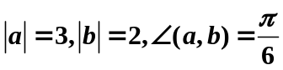，则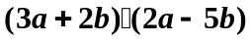=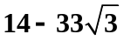 ；
2．设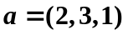, 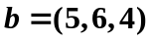, 则以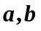为邻边的平行四边形的面积为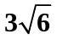；
3．点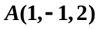到直线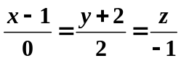的距离为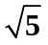；
4．通过两点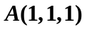和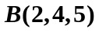的直线方程为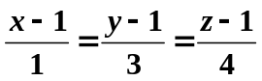；
5．过点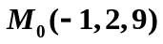做垂直于平面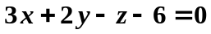的直线，则垂足的坐标为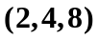；
6. 两条直线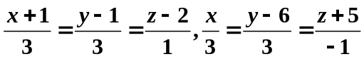的位置关系为 异面；
7. 两条直线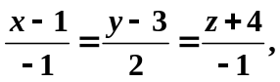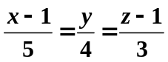的夹角为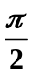；
8. 曲线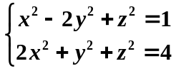向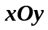面投影的投影柱面方程为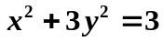；
9. 母线C：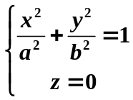绕x轴旋转所得的曲面方程为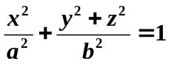；
10. 曲面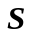的直角坐标方程为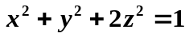，则其球面坐标下的方程为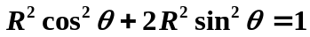
二、（本题满分10分）求通过直线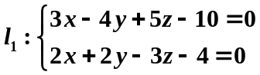且与直线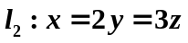平行的平面方程。
解：通过直线的平面方程可设为
，.........................4’
由于平面与直线平行，所以，
即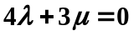， ..................................................4’
故平面方程为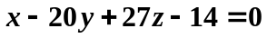。......................... .........................2’

三、（本题满分15分）求两条直线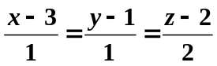与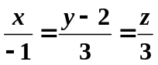的公垂线的方程。
解：两直线的方向向量是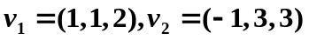，所以公垂线的方向向量为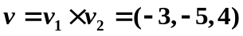。.......................................................................................................3’
公垂线和直线张成的平面方程为
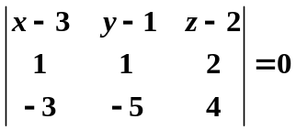，
即是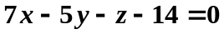。..........................................................................................5’
公垂线和直线张成的平面方程为
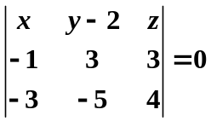，
即平面方程是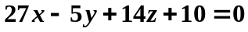。...............................................................5’
因此公垂线的方程是
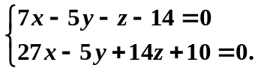........................................................2’

四、（本题满分10分）求顶点为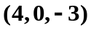，准线为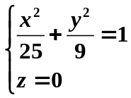的锥面方程。
解：锥面上的点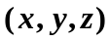一定在经过准线上某点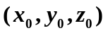的母线上，所以
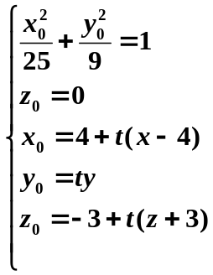....................................................5’
因此得到锥面方程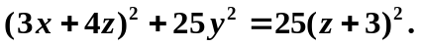....................................................5’

五、（本题满分15分）利用不变量求以下曲面的简化方程
。
解：二次曲面的矩阵：
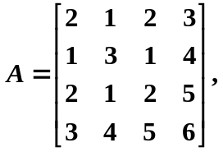 ....................................................2’
计算不变量
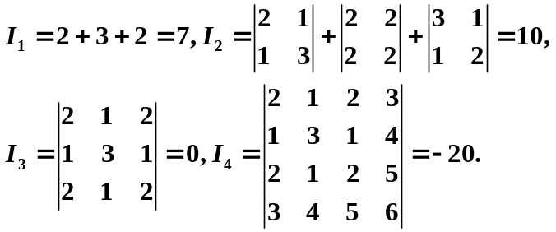....................................................4’
特征方程是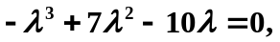即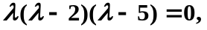
特征根为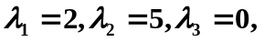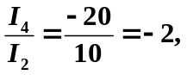....................................................6’
于是，简化方程为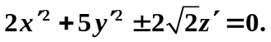.........................................3’

六、（本题满分10分）设平面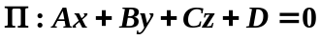与连接两点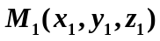和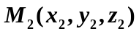的线段相交于点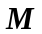，且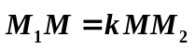，证明
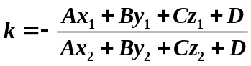。
证明：因为，所以由定比分点的坐标公式得到点的坐标
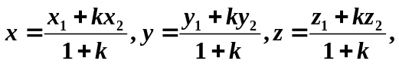 ............................2’
将它们代入平面方程中得
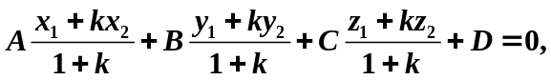 .........................5’
整理即得
。...........................3’

